


Master Sciences de la Mer, option Océanographie Biologique et Écologie Marine (OBEM), année 2020 - 2021
Aix-Marseille Université

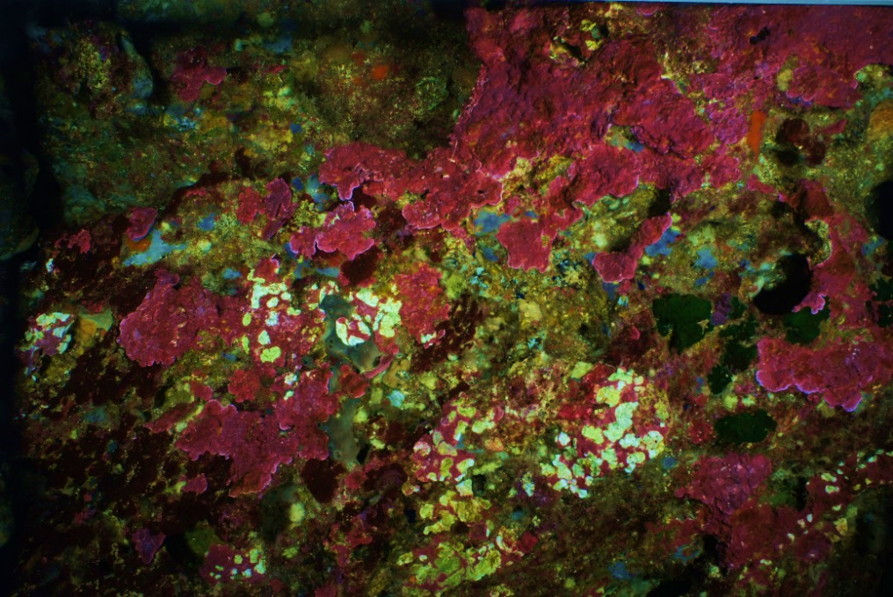
Présenté par : Margaux Maillard
Analyse du microbiome de Corallinales Méditerranéennes au cours d’épisodes de blanchiment

Lieu : Institut Méditerranéen d’Océanologie (MIO), équipe MEB
Encadrants : Valérie Michotey, Marc Garel, Thierry Thibaut, Stéphane Sartoretto


Période : janvier à juin 2021

Table des matières

INTRODUCTION 1
MATÉRIEL ET MÉTHODES 6
1. Prélèvements des échantillons de Corallinales 6
2. Traitement des échantillons d’ADN bactérien 7
3. Analyse Métabarcoding 8
RÉSULTATS 11
1. Caractérisation du microbiome de Corallinales saines 12
2. Suivi de la température et du pourcentage de surface atteinte par le blanchiment 13
3. Comparaison du microbiome des échantillons de Corallinales saines et atteintes de blanchiment 14
3.1 Mesures de la diversité alpha 14
3.2 Caractérisation de la diversité à différents niveaux taxonomiques 15
3.3 Mesures de la diversité Bêta 20
DISCUSSION 23
CONCLUSIONS ET PERSPECTIVES 28
REFERENCES 29
ANNEXES

REMERCIEMENTS
Je tiens tout d’abord à remercier la direction du MIO et de l’OSU Pythéas pour m’avoir permis d’intégrer le laboratoire, ainsi que l’Institut Méditerranéen pour la Transition Environnementale (ITEM) pour avoir soutenu le financement de mon stage.

Je remercie chaleureusement Valérie Michotey d’avoir accepté que je réalise ce stage à ses côtés, pour la confiance et le temps qu’elle m’a accordé, ainsi que pour son aide et ses connaissances.
Je remercie également Marc Garel de m’avoir accueilli dans son bureau, ainsi que pour son aide dans l’analyse bioinformatique et pour son soutien, sa bonne humeur et ses conseils au quotidien.
J’adresse mes remerciements à Thierry Thibaut qui a réalisé l’identification des Corallinales et le partage de ses connaissances sur le sujet.
Je remercie Stéphane Sartoretto, sans qui cette étude n’aurait pas eu lieu, puisqu’il a réalisé l’échantillonnage des Corallines et le suivi de température et de surface de blanchiment sur les sites de prélèvements, ainsi que pour m’avoir transmis les informations concernant ces organismes.
Mes remerciements s’adressent également à Sophie Guasco pour la réalisation du traitement des échantillons d’ADN, ainsi qu’à Fabrice Armougoum qui m’a permis de réaliser la formation sur l’analyse et le traitement de données de métabarcoding.

Enfin, un immense merci à toutes les personnes qui ont contribué de près comme de loin à la bonne réalisation de ce stage, merci pour leur soutien, leurs conseils.

INTRODUCTION
- Contexte scientifique
La Méditerranée avec une superficie de 2 969 000 km² et une profondeur maximale de 5 267 m (1 460 m en moyenne) est la mer fermée la plus large et profonde sur Terre (Coll et al., 2010). Pourtant, elle ne représente que 0,82 % de la superficie océanique mondiale (Bianchi and Morri, 2000) où se concentre pas moins de 17 000 espèces enregistrées, ce qui en fait un haut lieu de la biodiversité (Coll et al., 2010). Parmi les habitats les plus riches en Méditerranée figurent les récifs à coralligènes, dont la surface estimée est de 2 763 km² (Giakoumi et al., 2013) et qui regroupent environ 1 700 espèces, soit 15 à 20 % des espèces connues en Méditerranée (Ballesteros, 2006; Coll et al., 2010). Le coralligène nommé ainsi pour la première fois en 1883, doit son nom au corail rouge qu’il abrite et signifie producteur de récif (Marion, 1883). Ces fonds sont considérés comme le deuxième « point chaud » de la diversité, après les herbiers de phanérogames marines (Boudouresque, 2004). Ces formations calcaires d’origine biogénique (bioherme) uniques en Méditerranée benthique, sont formées par l’accumulation d’algues encroûtantes (Corallinales), qui produisent des bancs sur les substrats meubles ou des encorbellements le long de tombants verticaux (Ballesteros, 2006). Leur développement se situe entre la zone infralittorale et la zone circalittorale, et dépend de la transparence de l’eau régissant la quantité d’irradiation qui atteint le fond, ainsi que de l’hydrodynamisme (Sartoretto, 1994; Ballesteros, 2006). Les fonds à coralligène sont composés d’organismes bioconstructeurs tels que les bryozoaires, les scléractiniaires et les polychètes. Ces formations calcaires sont également colonisées par des organismes bioérodeurs (Porifera, Echinodermes, Annélides), qui contribuent à créer une structure complexe constituée de microhabitats (Ballesteros, 2006). Le coralligène reconnu à forts intérêts patrimoniaux et économiques a fait l’objet d’un développement d’indicateurs dans le cadre de l’application des différentes directives européennes (DHFF, DCE, DCSMM). Plusieurs espèces qui colonisent ces fonds sont strictement protégées par la convention de Barcelone (Alméria, janvier 2008).
Le littoral méditerranéen est soumis à un régime croissant de perturbations d’origine anthropique. Dans ce contexte, les fonds à coralligène sont principalement affectés par la pêche, la pollution, la sédimentation, différentes espèces invasives, le tourisme, mais aussi par le changement climatique et les effets combinés de ces facteurs de stress (Ballesteros, 2003; Cebrian et al., 2012). Durant ces dernières décennies, les effets du changement climatique caractérisés par une hausse de la température et par l’augmentation de la fréquence d’événements climatiques extrêmes semblent s’intensifier en Méditerranée (Bethoux et al., 1999; Salat and Pascual, 2002; Romano and Lugrezi, 2007), et affecter des espèces benthiques sessiles associées aux fonds à coralligène (Cerrano et al., 2000; Garrabou and Dimar Team, 2003). Ainsi, les événements de mortalité massive de Gorgonaires et de Porifères survenus en Méditerranée en 1999, 2003, 2009, 2011 et 2017 (Romano et al., 2000; Garrabou et al., 2009; Camillo and Cerrano, 2015; M.C Gambi, 2018) ont été corrélés à des anomalies thermiques (plongée de la thermocline associée à des températures élevées des masses d’eau côtières), bien que les mécanismes biologiques impliqués soient mal connus (Cerrano et al., 2000; Martone, Alyono and Stites, 2010; Quéré, Steneck and Nugues, 2014; Quéré, 2019).

- Modèles biologiques
Les Corallinales font partie des organismes affectés par les anomalies thermiques au sein du coralligène. Présentes en Méditerranée depuis 140 Millions d’années (Chatalov, Bonev and Ivanova, 2015), les Corallinales sont aujourd’hui bien distribuées au niveau spatial et bathymétrique, elles occupent une superficie d’environ 2 700 km², répartie entre l’étage supralittoral et la limite inférieure du circalittoral (Bressan and Babbini, 2003). Leur vitesse de développement est relativement lente (1 mm/an) et dépend des conditions environnementales (Sartoretto, Verlaque and Laborel, 1996; Ragazzola et al., 2013). Ce sont des espèces sciaphiles, qui se développent en conditions de faible luminosité (0,05 à 3 % de l’irradiance de surface) et avec un hydrodynamisme modéré (Enric Ballesteros, 1993; Riding, 2011). Les espèces qui composent cet ordre appartiennent à l’embranchement des Rhodophycées (algues rouges) et de la classe des Floridéophicées. Même si ces organismes sont encore aujourd’hui mal connus et que leur taxonomie est complexe (Ballesteros, 2006; Boudouresque et al., 2017), 60 espèces de Corallinales ont été recensées en Méditerranée dont 16 espèces de Lithophyllum et 6 espèces de Mesophyllum (Rindi, 2019). Il s’agit « d’espèces ingénieurs » à l’origine de l’existence de différents biohermes, en participant à leur accrétion et leur stabilisation par l’accumulation des thalles calcaires (Ballesteros, 2006; Littler and Littler, 2013). Les corallines sont également des producteurs primaires, qui réalisent la photosynthèse grâce aux pigments photosynthétiques (phycoérythrine et phycocyanine) présents dans leur tissus (Quéré et al., 2015). Elles jouent également un rôle dans le cycle du carbone par l’accumulation de carbonate de calcium sous forme de calcite magnésienne dans les parois cellulaires (Kamenos et al., 2013). De plus, certaines études semblent indiquer que le microbiote présent à la surface du tissu des corallines pourrait faciliter l’installation et la métamorphose des larves de différents invertébrés tels que les Scléractiniaires et les Gorgonaires (Harrington, 2004; Webster et al., 2011). Bien que les Corallinales soient essentielles au développement de fonds à coralligène, elles paraissent affectées depuis plusieurs décennies par l’émergence d’épisodes de blanchiment (Hereu and Kersting, 2016; Sartoretto Comm. Pers.). Ces blanchiments ont également été observés chez les espèces colonisant les récifs coralliens tropicaux, et pourraient affecter à terme, l’équilibre de ces écosystèmes (Quere et al., 2015).
- Blanchiment des thalles de Corallinales
Selon les modèles climatiques, le bassin méditerranéen serait une des régions les plus affectées par le réchauffement climatique et par l’augmentation de la fréquence d’événements extrêmes (Galli, Solidoro and Lovato, 2017). Cette tendance provoque depuis plusieurs décennies l’émergence d’épisodes de mortalité plus ou moins étendue, tant d’un point de vue géographique que bathymétrique, affectant de nombreux organismes marins (Ward and Lafferty, 2004). Le blanchiment des corallines correspond à une perte de vitalité par la nécrose de leur tissu, et provoque une dégradation des bioconstructions (Quéré, 2019). En effet, les corallines paraissent particulièrement vulnérables à l’augmentation de la température. Elles sont également affectées par l’acidification de l’eau du fait de leur squelette calcique (Noisette, 2013; McCoy and Kamenos, 2015). À travers le monde, environ six formes différentes de pathologies affectant les Corallinales ont été répertoriées. Parmi elles, deux seulement ont vu leur origine identifiée (Vargas-Ángel, 2010). Décrit pour la première fois dans les années 90 en zone tropicale, les syndromes de bandes blanches (CWBS) et des patches blancs (CWPS) (Figure 1) sont retrouvés depuis 2015 en Méditerranée (Hereu and Kersting, 2016). Ces deux formes se manifestent par des zones blanchies en bandes ou en patches, à la surface des thalles, liées à la perte des pigments photosynthétiques. Ce blanchiment pourrait entraîner une fragilisation du squelette calcique, une réduction de l’installation larvaire d’autres organismes et faciliter le développement d’agent pathogène, qui à long terme pourrait conduire à la mort des corallines (Quéré et al., 2015). Du fait de multiples facteurs de stress, agissant potentiellement en synergie, tels que la température, la salinité, la disponibilité en lumière, la virulence microbienne et les activités humaines, la cause de ces syndromes reste mal connus (Cerrano et al., 2000; Coma et al., 2009). Toutefois, une corrélation a été établie entre ces maladies et l’augmentation de la température de l’eau. En effet, il a été décrit qu’une anomalie thermique positive en été de 2 à 4 °C supérieur à la moyenne induit un blanchiment des tissus sains et un changement dans la structure de la communauté microbienne, affectant ainsi le développement des Corallinales (Martin and Gattuso, 2009; Webster et al., 2011; Martin et al., 2013). Par ailleurs, l’assemblage de bactéries qui compose le microbiote semble jouer un rôle important dans la physiologie de son hôte à travers leurs fonctions dans le cycle des nutriments, dans le maintien de la santé de l’hôte et sa résilience (Rosenberg et al., 2007; Sharp and Ritchie, 2012; Krediet et al., 2013). De plus, les bactéries associées aux Corallinales ont été décrites comme ayant un rôle dans la structure des récifs à coralligène en facilitant l’installation et la métamorphose des larves d’autres invertébrés benthiques (Harrington, 2004; Webster et al., 2011). Un changement de la communauté bactérienne peut donc entraîner des dysfonctionnements au niveau de l’hôte et de son écosystème. Une étude portant sur les communautés bactériennes spécifiques au syndrome des bandes blanches réalisée sur l’espèce de coralline Neogoniolithon brassica-florida en Méditerranée, a identifié un pathobiome distinct entre les tissus sains et atteints (Quéré, 2019). Les résultats ont montré une forte abondance d’Alphaproteobacteria, avec la présence du genre Loktanella (ordre des Rhodobacterales) qui caractérise les tissus sains et le genre Hoeflea (ordre des Rhizobiales) présent uniquement dans les tissus atteints de blanchiment. Compte tenu du réchauffement climatique et de l’augmentation probable de la fréquence des anomalies thermiques positives conduisant à des événements de mortalités, il apparaît primordial de mieux connaître les mécanismes impliqués dans le déclenchement de ces pathologies. Afin de déterminer le rôle précis des micro-organismes dans l’apparition des blanchiments, il est indispensable de caractériser l’évolution des communautés bactériennes associées aux tissus sains et atteints des Corallinales.
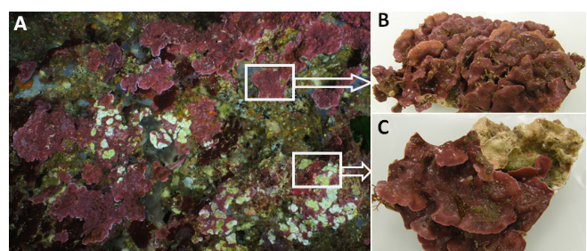
Figure 1|Assemblage de Corallinales à la base d'un récif à coralligène (A), agrandissement sur un individu sain (B) et sur un individu atteint de blanchiment en patches, comprenant une zone de tissu d'apparence saine (C).
- Objectifs de l’étude
Bien que très étendus d’un point de vue géographique, les événements de mortalités des Corallinales ont fait l’objet d’un nombre limité d’études en Méditerranée (Rindi, 2019). Même si ces syndromes ont bien été décrits dans les études de terrain, les techniques histopathologiques et moléculaires n’ont pas permis de déterminer de façon certaines la cause de ces blanchiments (Quéré, Steneck and Nugues, 2014; Quéré, 2019). Parmi les multiples facteurs potentiels, la piste bactérienne a rapidement suscité un fort intérêt dans la communauté scientifique, nécessitant une caractérisation moléculaire des communautés microbiennes.
Ce travail constitue une première étude visant à caractériser la composition du microbiome des Corallinales Méditerranéennes et ses fluctuations lors des épisodes de blanchiments en patches (CPD). Pour cela, les données sur la structure des communautés microbiennes ont été recueillies sur des Corallinales saines, atteintes de blanchiments en patches et sur des zones d’apparences saines sur un individu atteint. Ces trois conditions ont été comparées en termes de diversité et d’abondance. De plus, les prélèvements effectués à différentes dates et dans différentes stations, dont deux situées en surface et deux plus en profondeur, permettront de comparer la variabilité temporelle et spatiale. Enfin, une comparaison a été effectuée entre nos résultats et ceux obtenus dans une autre étude (Quéré, 2019).

MATÉRIEL ET MÉTHODES

Prélèvements des échantillons de Corallinales
L’échantillonnage des Corallinales a été réalisé en scaphandre autonome, en 2018 par Stéphane Sartoretto, sur quatre sites entre Marseille et le Presque-Iles de Giens (Figure 2). Les stations Contrebandier et Pierre à Benoît présentent des bancs à coralligène profond (40 à 45 m), soumis à des upwellings. Au contraire, la station Blé présente des bourrelets de concrétionnements à faible profondeur (5 m), situé sur une paroi verticale, dans une grotte semi-fermée. La station Gaméou, quant à elle, se situe dans une faille étroite présentant des piliers verticaux constitués par l’espèce de coralline Mesophyllum alternans (Sartoretto, 1994).
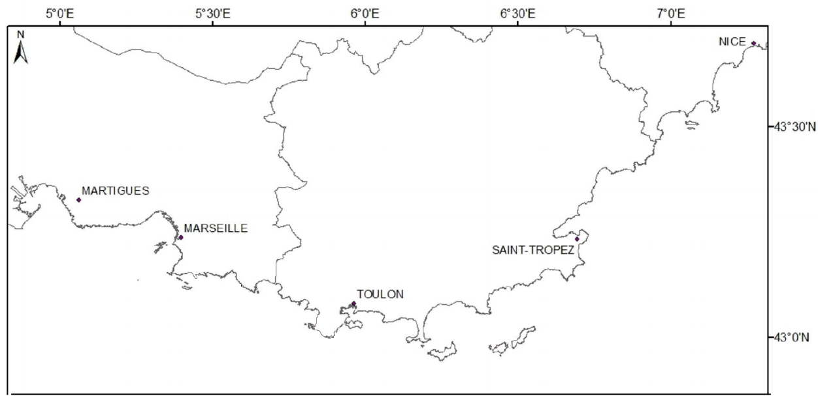
Figure 2|Localisation des quatre sites d'échantillonnage des Corallinales en Méditerranée Nord-occidentale.
Blé
Pierre à Benoît
Gaméou
20 km
Contrebandier

Selon les sites et en fonction de l’apparition des épisodes de blanchiment, les échantillons ont été prélevés à différentes dates et avec un nombre de réplicat différent sains ou atteints par le blanchiment (Tableau 1).

Tableau 1|Présentation des sites, de leurs coordonnées géographiques, ainsi que de la profondeur, des dates d'échantillonnage et du nombre de réplicat de Corallinales saines ou atteintes de blanchiment.
Site | Coordonnées | Profondeur | Date | Réplicat
Calanque du Blé (Giens) | 43°02.298 N, 06°05.584 E | 5 m | 17/05/2018 | 3 sains + 1 atteint
Calanque du Blé (Giens) | 43°02.298 N, 06°05.584 E | 5 m | 30/05/2018 | 4 atteints
Calanque du Blé (Giens) | 43°02.298 N, 06°05.584 E | 5 m | 14/06/2018 | 3 atteints
Calanque du Blé (Giens) | 43°02.298 N, 06°05.584 E | 5 m | 26/06/2018 | 3 atteints
Calanque de Gaméou (La Ciotat) | 43°09.888 N, 05°35.920 E | 7,5 m | 15/06/2018 | 4 atteints
Calanque de Gaméou (La Ciotat) | 43°09.888 N, 05°35.920 E | 7,5 m | 25/06/2018 | 5 sains
Calanque des Contrebandiers (Riou) | 43°10.385 N, 05°23.139 E | 45 m | 25/05/2018 | 5 sains
Calanque des Contrebandiers (Riou) | 43°10.385 N, 05°23.139 E | 45 m | 15/06/2018 | 3 sains
Calanque des Contrebandiers (Riou) | 43°10.385 N, 05°23.139 E | 45 m | 27/07/2018 | 3 atteints
Pierre à Benoît (Cap Sicié) | 43°02.848 N, 05°35.920 E | 40 m | 17/05/2018 | 6 sains
Pierre à Benoît (Cap Sicié) | 43°02.848 N, 05°35.920 E | 40 m | 12/06/2018 | 3 sains
Pierre à Benoît (Cap Sicié) | 43°02.848 N, 05°35.920 E | 40 m | 26/07/2018 | 4 atteints

Un suivi de température de l’eau de mer, a également été réalisé sur les sites d’échantillonnage pour la période 2018-2020, à l’aide de thermographes Hobo Temp pro V2 (Prosensor®). À cela, s’ajoute un monitoring des blanchiments sur 30 quadras permanents (60 x 40 cm). Les images ont été prises à l’aide d’un appareil Sony Alpha Nex-5 (Optique : 16-3.5 mm) et ont été traitées avec le logiciel PhotoQuad V1.6 (Trygonis et Sini, 2012), afin de déterminer un pourcentage de surface atteinte par le blanchiment.

Traitement des échantillons d’ADN bactérien
En laboratoire, les prélèvements des bactéries associées aux Corallinales ont été réalisés en grattant leur surface à l’aide d’un scalpel. Suite à cela, l’extraction de l’ADN microbien a été réalisée avec le kit QIAGEN « DNeasy Blood and Tissues », suivis d’un traitement RNAse, permettant d’éliminer l’ARN. Les fragments d’ADN de 291 paires de bases (pb) correspondant à la région V4 des gènes de l’ARNr 16S (procaryote) ont été amplifiés par PCR, en utilisant l’ADN polymérase PrimeSTAR GXL SP et les primers 515F illum (Parada, Needham and Fuhrman, 2016) ; 928R (Wang and Qian, 2009). Le programme de PCR été composé de 30 cycles comprenant une étape de dénaturation à 98 °C pendant 10 secondes, une étape d’hybridation à 55 °C pendant 15 secondes et une étape d’élongation à 68 °C pendant 25 secondes. Les produits de PCR ont ensuite été envoyés à la plateforme de séquençage GenoToul (Toulouse), pour être séquencés par la méthode Illumina Miseq apparié. Suite à un problème lors du séquençage, certains échantillons ont été renvoyés une seconde fois, engendrant une légère variation dans la longueur des séquences obtenues suivant le cas (2 x 300 et 2 x 250 nucléotides). Finalement, 51 échantillons d’ADN ont été séquencés dont 20 correspondants à la station Blé, 11 pour la station Contrebandier et 10 échantillons pour les stations Gaméou et Pierre à Benoît.

Analyse Métabarcoding
L’analyse métabarcoding des séquences d’ADNr 16S procaryotique du microbiome associés aux Corallinales, a été réalisé à partir d’un pipeline sur cran R (Hornik, 2012), en utilisant différents packages (Dada2, Decipher, Phangorn, Vegan, Microbiome).
Le package Dada2 utilise l’algorithme DADA (Divisive Amplicon Denoising Algorithm) (Callahan et al., 2016) pour modéliser et résoudre les erreurs d’amplicon séquencés par Illumina, sans construire d’OTU (Unité Taxonomique Opérationnelle). Il est basé sur les séquences, leur score de qualité, leur abondance et est compatible avec tous types d’amplicon et différentes méthodes de séquençages. Avant de commencer son utilisation, les adaptateurs et barcodes doivent être supprimés et les séquences démultiplexées en fichier FASTQ individuel. La première étape de ce package consiste à analyser les graphiques de qualité des séquences Forward et Reverse pour chaque échantillon. Si le Qscore est supérieur à 30, alors la séquence est de bonne qualité et cela signifie qu’il y a 99,9 % de chance que les bases soient correctes. Sinon, il faut se baser sur ce même graphique pour déterminer les paramètres de filtration et de découpe des séquences.
La deuxième étape, utilise la fonction « Filter&Trim », qui filtre en fonction du nombre de bases ambiguës, d’un score de qualité minimum et des erreurs attendues dans la séquence. Elle découpe également les séquences à une longueur donnée et supprime les séquences trop courtes. Cette fonction est composée de plusieurs paramètres dont les principaux sont :
- TrimRight : coupe la fin de la séquence (à droite). La longueur de la séquence coupée est déterminée grâce aux graphiques de qualité. Les bases retirées ont un Qscore inférieur à 30.
- TrimLeft : coupe le début de la séquence (à gauche) correspondant aux primers. La longueur de séquence retirée est comprise entre 18 et 20 bp.
- MaxEE : définit le nombre « max d’erreur attendue » autorisé dans chaque séquence. Ce paramètre est compris entre 0 et 5, avec 5 comme maximum, autorisant beaucoup d’erreurs, et 2 étant le réglage par défaut. C’est le filtre principal, plus il est élevé, moins la filtration sera stricte.
- MinLen : définit la longueur de séquence minimale acceptable. Les séquences ayant une longueur inférieure à la valeur choisie sont supprimées.
Une étape d’optimisation a été réalisée sur une partie des échantillons en faisant varier ces paramètres, afin de trouver le réglage le mieux adapté aux séquences. L’hétérogénéité des longueurs des séquences a complexifié le choix de ces paramètres de filtration.
Au final, après une inspection des profils de qualité, les paramètres suivants ont été retenus afin d’ajuster : maxEE = 2,3 ; découper : TrimRight = 0,40 ; TrimLeft = 19,20 et supprimer les séquences ayant une longueur insuffisante : MinLen = 150 pb.
L’algorithme de Dada2 effectue également une estimation du taux d’erreur, il est basé sur la création d’un modèle qui part de l’hypothèse selon laquelle le taux d’erreur est le maximum possible. Pour cela, l’algorithme alterne l’estimation du taux d’erreur et l’inférence de la composition de l’échantillon jusqu’à ce qu’ils convergent vers une solution cohérente. Cette estimation est représentée sous forme d’un graphique d’erreur, qui trace la fréquence de chaque transition de base possible en fonction du score de qualité.
La fonction de « déréplication » produit une liste déréférencée de séquences uniques, de leurs abondances et produit des scores de qualité positionnelle pour chaque séquence unique. Ces scores sont utilisés par le modèle d’erreur. Cette fonction est suivie d’une fonction de « débruitage » ou « denoising » en anglais, également basé sur un algorithme et qui permet de supprimer les bruits dans les séquences.
La fonction « merge » apparie les séquences Forward et Reverse à partir d’une zone de recouvrement de 20 pb minimum. Cette étape nécessite donc des séquences débruitées et sans erreur pour réaliser un appariement parfait, d’où l’importance de choisir le bon réglage des paramètres dans les étapes précédentes.
La dernière étape permet de vérifier et supprimer les bimères (chimères biparentales), qui sont dues à des artefacts de PCR, en utilisant un système de novo basé sur un alignement global Needleman-Wunsch (Needleman and Wunsch, 1970) de chaque séquence sur toutes les séquences les plus abondantes.
Les séquences de haute qualité et débruitées ainsi obtenues sont des variants de séquence d’amplicon (ASV). Les différentes étapes du « workflow » sont résumées dans un tableau montrant le nombre de séquences retenues à chaque étape (Annexe 1). Par ailleurs, les courbes de raréfaction permettent de vérifier si le nombre de séquences conservées après ces étapes explique toute la diversité présente dans les échantillons.
L’assignement taxonomique des ASVs allant du phylum au genre est réalisé en utilisant l’algorithme Naive Bayesian Classifier (NDP) (Langley and Sage, 1994), à partir des bases de données de gènes SILVA_132 (Quast, 2013). L’assignement jusqu’à l’espèce est plus compliqué, puisqu’il nécessite un pourcentage d’identité des séquences de 100 %.
Le package « Decipher » effectue l’alignement des séquences, qui après vérification et suppression des séquences mal alignées, permet de construire l’arbre phylogénétique à l’aide du package « Phangorn » en utilisant la méthode de jonction des voisins (Saitou and Nei, 1987).
Après normalisation du sous-échantillonnage, l’analyse et la visualisation des données sont réalisées grâce aux packages Phyloseq (McMurdie and Holmes, 2013), Vegan (Oksanen, 2005) et Microbiome. Ces packages vont permettre de mesurer la diversité alpha (richesse observée, indices de Shannon et de Simpson) et la diversité bêta, à partir de l’abondance et de la richesse en espèce. Ainsi que de calculer la distance UniFrac (Lozupone and Knight, 2005) à partir de l’arbre phylogénétique. Ces mesures sont représentées sous forme de graphique à l’aide du package ggplot2 (Wickham, 2011).
- Analyses statistiques
Différentes analyses statistiques ont été réalisées avec cran R (Hornik, 2012). La normalité des données a d’abord été vérifiée par un diagramme Quantile-Quantile, puis en effectuant un test de Shapiro, avec pour hypothèse nulle que les données sont normalement distribuées à un niveau alpha de 5 %. Les données ne suivant pas la loi normale, un test non-paramétrique comparant au moins trois groupes indépendants tel que le test de Kruskal-Wallis, a donc été réalisé. Ce test permet de déterminer si les conditions sont identiques entres elles ou si au moins une est différente des autres, en effectuant une comparaison des médianes. Si une différence est observée, le test post-Hoc de Dunn, qui est un test de comparaison multiple, permet de déterminer quelle condition est différente par rapport aux autres. Ces tests ont été réalisés au niveau des mesures de diversité alpha et d’abondance relative.
Concernant la diversité bêta, une Analyse en Coordonnées Principales (PCoA) a été réalisée pour chaque station en utilisant une matrice de dissimilarité basée sur la distance phylogénétique UniFrac. Cette distance est utilisée pour comparer les communautés biologiques présentes dans les échantillons, à partir des longueurs de branche de l’arbre phylogénétique partagées ou non entre les taxons (Lozupone and Knight, 2005). La PCoA est une méthode d’ordination en deux dimensions qui représente les données selon une matrice de distance (ici UniFrac) et permet ainsi de comparer les échantillons entre eux.

RÉSULTATS
L’analyse métabarcoding des 51 échantillons d’ADNr 16S du microbiome des Corallinales a généré 1 826 708 séquences brutes au total, se répartissant de 22 869 à 53 434 séquences selon les échantillons. Après le processus de filtration et de découpe des séquences, suivant les échantillons entre 46 à 80 % des séquences ont été retenues (Annexe 1). Afin d’unifier le nombre de séquences par échantillon sans perdre des informations sur la diversité, les courbes de raréfaction ont permis de normaliser ce nombre à 14 747 séquences. De plus, les séquences correspondant aux Chloroplastes (5 %), Mitochondries (1,6 %), Eucaryotes (0,3 %) et d’origines inconnues (0,1 %) ont été supprimées. La richesse globale des espèces (nombre d’ASV observés) varie de 65 à 1 053 selon les échantillons, pour un total de 10 593 ASVs identifiés lors de cette étude.

Caractérisation du microbiome de Corallinales saines
La richesse spécifique ou diversité alpha est une mesure de la biodiversité d’un écosystème, elle prend en compte la richesse observée en espèces (Observed) ainsi que la diversité spécifique mesurée par l’indice de Shannon, plus sensible à l’abondance d’espèces rares et par l’indice de Simpson, plus sensible aux espèces de forte abondance.
Les quatre stations analysées sont caractérisées par une richesse et une diversité en espèce variant de 4,21 à 5,31 et de 0,92 à 0,98 pour les indices de Shannon et de Simpson respectivement, correspondant aux stations Blé et Contrebandier (Tableau 2).
Tableau 2|Mesures de la diversité alpha pour les échantillons de corallines saines des différentes stations, représentées par la richesse observée en espèce (Observed), l'indice de diversité de Shannon et de Simpson (moyenne ± écart-type).
Station | Observed | Shannon | Simpson | Nombre d’échantillon
Blé | 314 ± 269 | 4,21 ± 0,64 | 0,92 ± 0,05 | 3
Gaméou | 417 ± 238 | 5,20 ± 0,63 | 0,98 ± 0,01 | 2
Contrebandier | 658 ± 283 | 5,31 ± 0,70 | 0,98 ±0,01 | 7
Pierre à Benoît | 499 ± 112 | 4,88 ± 0,34 | 0,97 ± 0,01 | 5

La caractérisation de la diversité présente dans les échantillons de corallines saines au niveau des phylums, a permis de montrer que les Proteobacteria représentent le phylum le plus abondant dans toutes les stations (entre 40 et 45 %). Les Planctomycetes ont une abondance plus variable puisqu’ils représentent respectivement 35 et 40 % pour les stations profondes de Contrebandier et Pierre à Benoît et environ 15 % pour les stations de surface, Blé et Gaméou. Les Cyanobacteria sont le troisième phylum fréquemment rencontré, mais uniquement dans trois stations sur les quatre, à hauteur de 15 % dans la station Contrebandier, 10 % dans les stations Gaméou et Pierre à Benoît et uniquement 5 % dans la station Blé. Les phylums des Bacteroidetes et des Actinobacteria ont des abondances relatives encore plus variables selon les stations, notamment entre les stations de surface où ils représentent 15 % dans la station Blé et moins de 5 % et 10 % respectivement pour la station Gaméou. Pour les stations Contrebandier et Pierre à Benoît, situés plus en profondeur, ces deux phylums représentent moins de 5 % d’abondance. Certains phylums sont plus abondants dans une station et très peu dans les autres, c’est le cas pour les Chloroflexi et les Firmicutes qui représentent respectivement 5 % dans la station Gaméou et Blé et moins de 1 % pour les autres stations.

Suivi de la température et du pourcentage de surface atteinte par le blanchiment
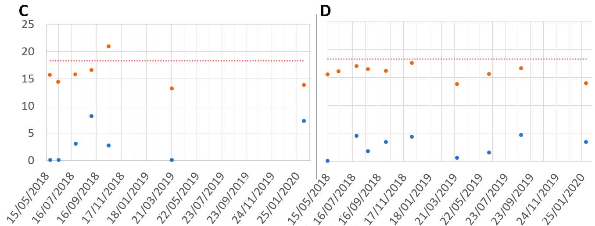
Les épisodes de blanchiment étant un phénomène saisonnier, les températures ont été périodiquement relevées. Malheureusement, dans les stations de surface, Blé et Gaméou, les thermographes ont fait l’objet de vols créant ainsi une discontinuité dans les séries de données. Pour les stations de surface (Figure 3 A et B), ce suivi montre de fortes variations de température de 15 °C au début de l’été à 26 °C en fin d’été. Les températures relevées sont fréquemment supérieures à la température annuelle moyenne de surface du golfe du Lion (18,3 °C).
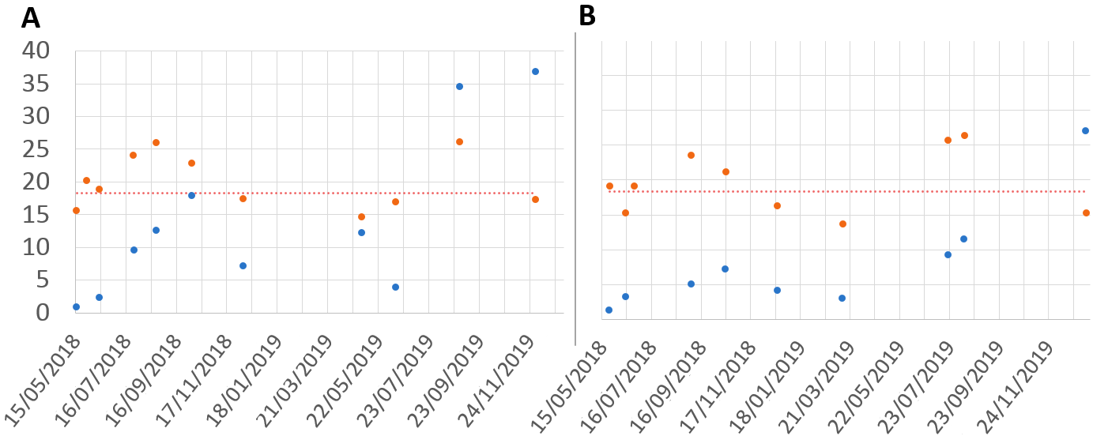
Figure 3|Suivi de la température (°C) et du pourcentage de surface atteinte par le blanchiment sur la période 2018-2020 pour les stations Blé (A), Gaméou (B), Contrebandier (C) et Pierre à Benoît (D). La température moyenne annuelle (18.3 °C) a été calculée à partir des données satellitaires de température du golfe du Lion obtenues sur la plateforme de Modélisation et Analyse pour la Recherche Côtière (MARC).
Le pourcentage de blanchiment relevé dans les sites d’études pour la période 2018-2020 varie entre 0 et 36 % avec des fluctuations importantes : le blanchiment représente environ 1 % au début de l’été 2018, et augmente jusqu’à 18 % pour la station Blé et environ 10 % pour la station Gaméou en fin d’été 2018. Une diminution du pourcentage de surface blanchie est observée pendant la période hivernale de 2018. En revanche, la tendance temporelle diffère l’année suivante. La station Blé présente un pic de surface blanchie (environ 36 %) en fin d’été 2019, qui reste élevé en décembre 2019. De même, la station Gaméou présente un pic d’environ 30 % de surface blanchie en janvier 2020. Concernant les stations profondes, Contrebandier et Pierre à Benoît, les variations de températures sont plus faibles, allant de 14 °C à 21 °C pour la station Contrebandier et de 14 °C à 18 °C pour la station Pierre à Benoît (Figure 3 C et D). En ce qui concerne le pourcentage de surface atteinte par le blanchiment pour ces stations, des tendances identiques à celles des stations Blé et Gaméou sont observées, avec une augmentation pendant la période estivale, même si le maximum de surface blanchie ne dépasse pas 10 % pour la station Contrebandier et 5 % pour la station Pierre à Benoît (0 % en début d’été ; 8 % pour la station Contrebandier et 5 % pour la station Pierre à Benoît en fin d’été).

Comparaison du microbiome des échantillons de Corallinales saines et atteintes de blanchiment

Mesures de la diversité alpha
Les mesures de la diversité alpha des quatre stations ont été comparées entre les échantillons de Corallinales saines, atteintes de blanchiment, ainsi que pour les zones d’apparences saines sur un individu atteint. La richesse observée en espèce ne montre pas de différence significative entre les trois conditions, même si la valeur est plus faible dans la condition de Corallinales atteintes (Figure 4). Concernant les indices de Shannon et de Simpson, une différence significative est observée entre les échantillons sains et atteints (Test de Kruskal-Wallis, p-value < 0,05, n = 51), la diversité en espèce est plus élevée dans la condition saine que dans la condition atteinte. En traitant les stations en fonction de la profondeur, une différence significative est observée pour l’indice de Simpson entre les conditions de corallines atteintes et la zone d’apparence saine sur un individu atteint, pour les stations Blé et Gaméou, situées en surface. Cette différence est caractérisée par une faible diversité en espèce pour la condition de corallines atteintes. Concernant les stations situées plus en profondeur, la diversité est plus faible pour les zones atteintes que pour les zones saines, mais cette différence n’est pas significative (données non représentées).
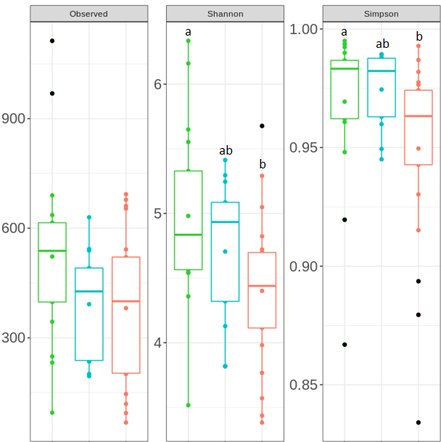
Figure 4|Mesures de la diversité alpha des quatre stations, selon les différentes conditions : corallines saines (vert), zone d'apparence saine sur un individu atteint (bleu) et corallines atteintes de blanchiment (rouge). Les mesures utilisées sont la richesse en espèce (Observed), l’indice de diversité de Shannon et de Simpson. La barre au centre des boites correspond à la médiane, le point central représente la moyenne et les bords des boites font référence aux premiers et troisièmes quartiles. Les points noirs correspondent aux valeurs extrêmes (outliers).

Caractérisation de la diversité à différents niveaux taxonomiques
La caractérisation de la diversité au niveau des phylums montre des variations entre les conditions d’une même station et entre les stations (Figure 5). Alors que l’abondance du phylum des Proteobacteria est d’environ 40 à 45 % dans la condition saine, il augmente jusqu’à environ 50 % pour la condition atteinte des quatre stations analysées. Les zones saines sur les individus atteints montrent qu’en à elles un pourcentage intermédiaire.
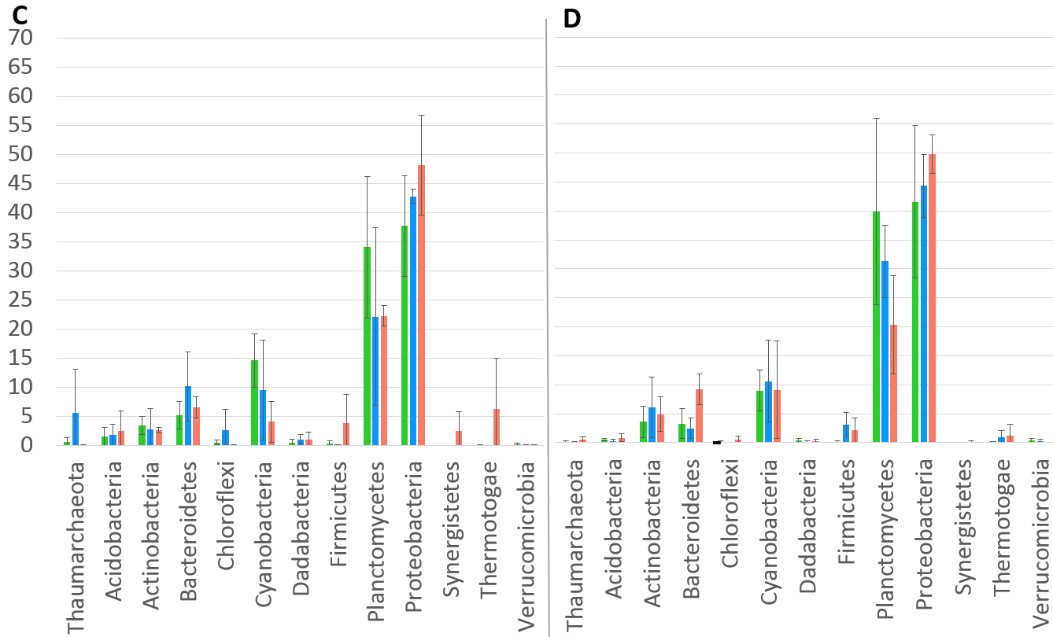
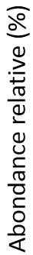
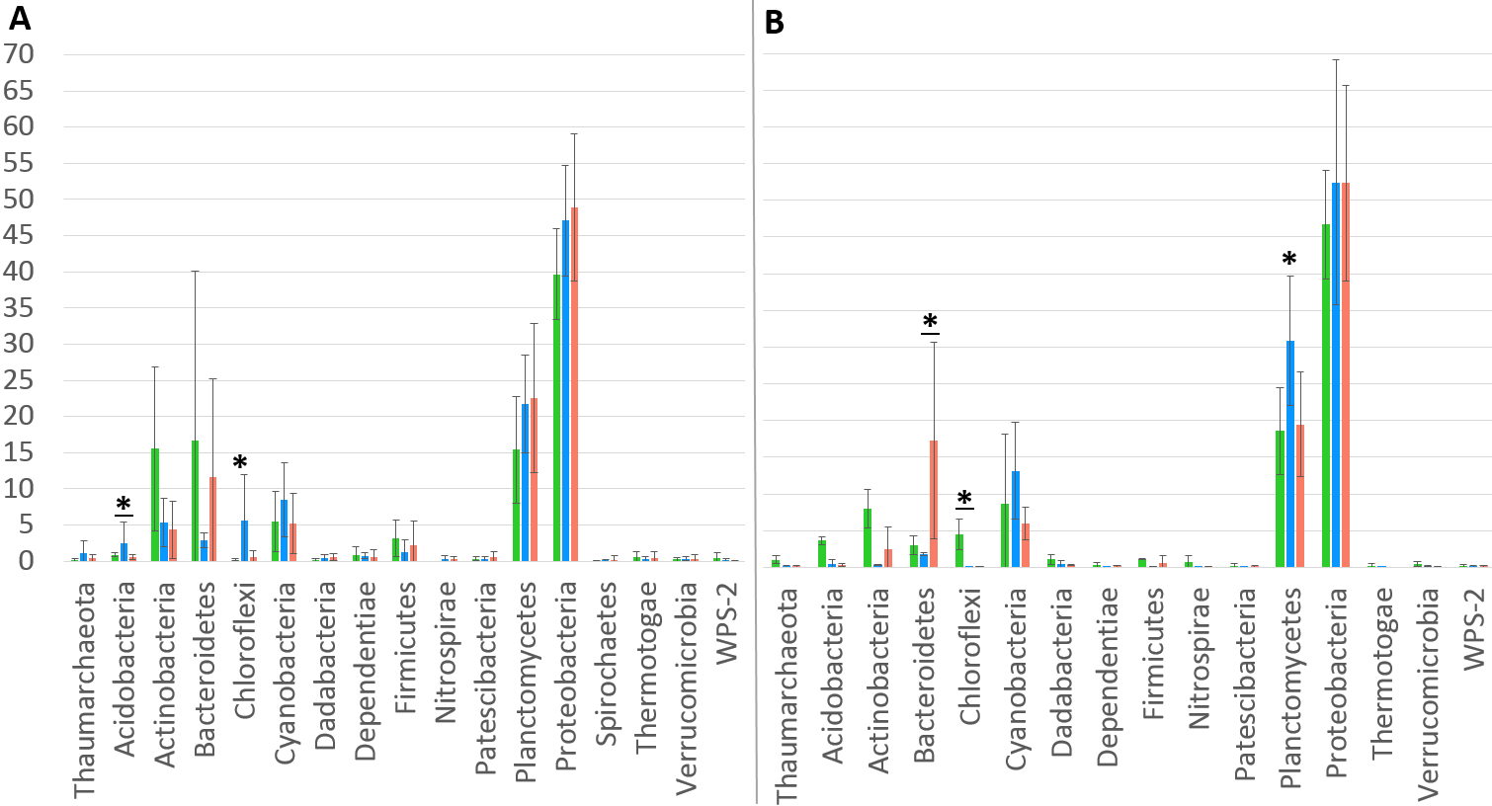
Figure 5|Abondance relative des différents phylums > 1 % dans au moins un échantillon pour les stations Blé (A), Gaméou (B), Contrebandier (C) et Pierre à Benoît (D) selon les conditions de corallines saines (vert), de zone d’apparence saine sur un individu atteint (bleu) et de zone atteinte (rouge). Les barres d’erreurs représentent l’écart-type et les étoiles indiquent une différence significative entre les conditions (Test de Kruskal-Wallis, p-value < 0,05).

Concernant le phylum des Planctomycetes, selon la profondeur (stations de fond/surface), les tendances observées sont différentes. En effet, pour les stations Contrebandier et Pierre à Benoît, leur abondance diminue entre les sujets sains (40 %) et atteints (20 %). En revanche, cette tendance n’est pas observée en surface, avec une plus forte abondance dans les sujets atteints (20 %) comparé aux sujets sains (15 %) de la station Blé. Pour la station Gaméou, une augmentation significative est observée pour la condition de zone d’apparence saine sur un individu atteint, avec une abondance d’environ 30 % (Test de Kruskal-Wallis, p-value < 0,05). Le phylum des Cyanobacteria, quant à lui, ne montre aucune différence significative entre les conditions au sein de chaque station, même si l’abondance à tendance à être plus élevée dans la condition de zone d’apparence saine sur un individu atteint. En revanche, pour la station Contrebandier l’abondance est plus élevée dans la condition saine. Le phylum des Actinobacteria ne montre aucune différence significative entre les conditions, bien qu’il soit plus abondant dans la condition saine des stations Blé, Gaméou et Contrebandier, alors qu’il est plus abondant dans la condition de zone d’apparence saine sur un individu atteint de la station Pierre à Benoît. Concernant le phylum des Bacteroidetes, une différence significative est observée entre la condition atteinte et la zone d’apparence saine pour la station Gaméou (Test de Kruskal-Wallis, p-value < 0,05). Le phylum des Acidobacteria est peu abondant (moins de 5 %) dans les trois conditions de chaque station, mais présente une différence significative entre la condition de zone d’apparence saine sur un individu atteint et la condition atteinte uniquement pour la station Blé (Test de Kruskal-Wallis, p-value < 0,05). Le phylum des Chloroflexi est significativement différent pour la condition d’apparence saine de la station Blé (Test de Kruskal-Wallis, p-value < 0,05) et entre les conditions saine et d’apparence saine sur un individu atteint de la station Gaméou (Test de Kruskal-Wallis, p-value < 0,05). Les phylums des Synergistetes et des Thermotogae sont retrouvés uniquement dans la condition atteinte des stations profondes.
Le phylum des Proteobacteria est représenté majoritairement par la classe des Alphaproteobacteria. Pour les 4 stations, l’abondance de ce phylum augmente entre les individus sains et atteints, avec une situation intermédiaire pour les zones saines sur un individu atteints (Tableau 3).

Tableau 3| Pourcentage de l’abondance relative de la classe des Alphaproteobacteria selon les stations et les différentes conditions (moyenne ± écart-type).
 | Sain | Zone saine sur un individu atteint | Atteint
Blé | 20,3 ± 4,4 | 28,7 ± 10,2 | 31,9 ± 9,6
Gaméou | 27,9 ± 8,7 | 43,6 ± 12,8 | 44,6 ± 16,1
Contrebandier | 19,5 ± 3,2 | 28 ± 3,8 | 35,8 ± 15,9
Pierre à Benoît | 27,7 ± 11,5 | 30,1 ± 0,9 | 40,9 ± 5,6

La classe des Alphaproteobacteria est composée de plusieurs ordres dont les plus abondants sont les Rhizobiales et les Rhodobacterales. Les Rhizobiales dominent la communauté dans la condition saine (entre 10 et 20 %) et dans la zone d’apparence saine sur un individu atteint (entre 10 et 30 %) pour toutes les stations. En ce qui concerne les corallines atteintes de blanchiment, l’abondance des Rhizobiales reste constante par rapport aux autres conditions, en revanche une augmentation importante (de 4 à 25 %) des Rhodobacterales est observée par rapport à la condition saine (Figure 6).
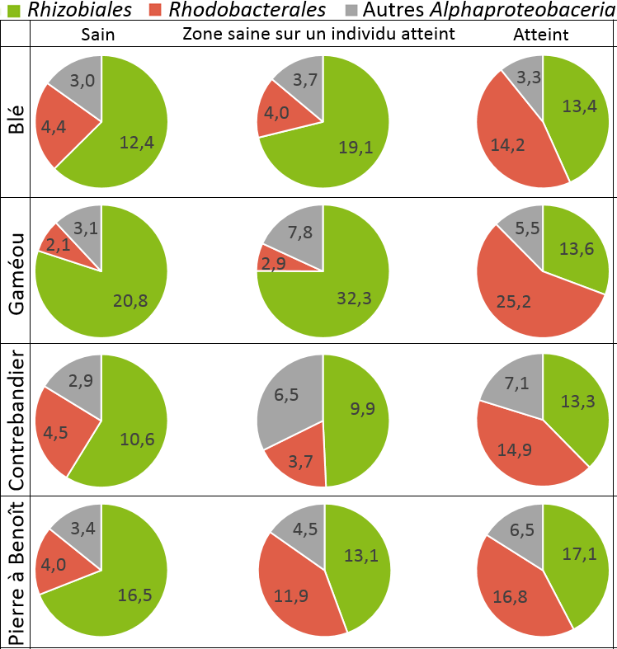
Figure 6| Composition de la communauté bactérienne au niveau de l'ordre appartenant à la classe des Alphaproteobacteria pour les différentes stations et selon les conditions des échantillons. Les valeurs sont représentées en pourcentage.

En observant à un rang taxonomique inférieur, au niveau du genre, des variations significatives sont observées entre les conditions : le genre Anderseniella, appartenant à l’ordre des Rhizobiales, diffère significativement pour la condition d’apparence saine sur un individu atteint de la station Gaméou (Test de Kruskal-Wallis, p-value < 0,05). Le genre Litoreibacter, appartenant à l’ordre des Rhodobacterales, est significativement différent entre la condition saine et atteinte de la station Pierre à Benoît (Test de Kruskal-Wallis, p-value < 0,05). Le genre Hoeflea, de l’ordre des Rhizobiales, est retrouvé dans toutes les stations, sans présenter de différence significative, avec une abondance dix fois supérieure dans la condition saine (1 %) par rapport à la condition atteinte (0,1 %).
Le phylum des Planctomycetes est dominé dans toutes les stations par la classe des Planctomycetia et principalement par la famille des Pirellulales (entre 15 et 35 %). Cette famille comprend trois genres Blastopirellula, Bythopirellula et Pir4_lineage représentant chacun entre 5 et 10 % d’abondance pour toutes les stations et dans chaque condition. Pour la station Gaméou, les genres Blastopirellula et Bythopirellula sont significativement différents dans la condition de zone d’apparence saines sur un organisme atteint (Test de Kruskal-Wallis, p-value < 0,05). Le phylum des Bacteroidetes est représenté par plusieurs genres, qui diffèrent significativement entre les conditions saines et atteintes (Test de Kruskal-Wallis, p-value < 0,05), dont les genre Croceitalea pour la station Pierre à Benoît et Aquimarina pour la station Gaméou, appartenant tous les deux à l’ordre des Flavobacteriales, ainsi que le genre Candidatus_Amoebophilus, de l’ordre des Cytophagales. Au niveau du genre, la station Contrebandier ne montre aucune différence significative entre les conditions.

Mesures de la diversité Bêta
La diversité Bêta permet de comparer la composition des communautés microbiennes entre les échantillons. Pour cela, la distance phylogénétique UniFrac a été utilisée sur les 40 ASVs les plus abondants afin de mesurer la similarité entre les échantillons à partir d’une matrice de distance. La méthode d’ordination en deux dimensions, utilisée pour visualiser cette mesure est l’Analyse en Coordonnées Principales (PCoA). Cette représentation permet d’expliquer 61,4 % de la variance pour la station Blé, 73,5 % pour la station Gaméou, 83,1 % pour la station Contrebandier et 72,8 % pour la station Pierre à Benoît (Figure 7). La station Blé ne montre pas de séparation distincte entre les conditions contrairement à la station Pierre à Benoît où les échantillons sains et d’apparences saines sur un individu atteint sont séparés des échantillons atteints par l’axe 1. Concernant la station Gaméou, les échantillons atteints et d’apparence saine sur un individu atteint sont regroupés ensemble et sont également séparés des échantillons sains par l’axe 1. La station Contrebandier, quant à elle montre un groupement des échantillons sains prélevés en début d’été alors que les échantillons sains prélevés au milieu de l’été sont plus similaires aux échantillons d’apparences saines sur un individu atteint et entièrement atteints.
Les stations de surface Blé et Gaméou, sont caractérisées dans les échantillons atteints par la présence des genres Ruegeria et Delftia, appartenant au phylum des Proteobacteria. Ainsi que par les genres Candidatus_Amoebophilus et Croceitalea, appartenant tous deux au phylum des Bacteroidetes et le genre Caloranaerobacter du phylum des Firmicutes. En ce qui concerne les stations plus profondes, Contrebandier et Pierre à benoît, les échantillons atteints sont également caractérisés par les genres Caloranaerobacter et Croceitalea. Ainsi que par des genres différents des stations de surface dont Erythrobacter, Roseobacter et Litoreibacter appartenant au phylum des Proteobacteria, plus précisément à la classe des Alphaproteobacteria et par le genre Thermotoga du phylum des Thermotogae. Les échantillons sains pour ces deux stations profondes sont caractérisés par les genres Blastopirellula, Pir4_lineage et Bythopirellula du phylum des Planctomycetes (Figure 7).

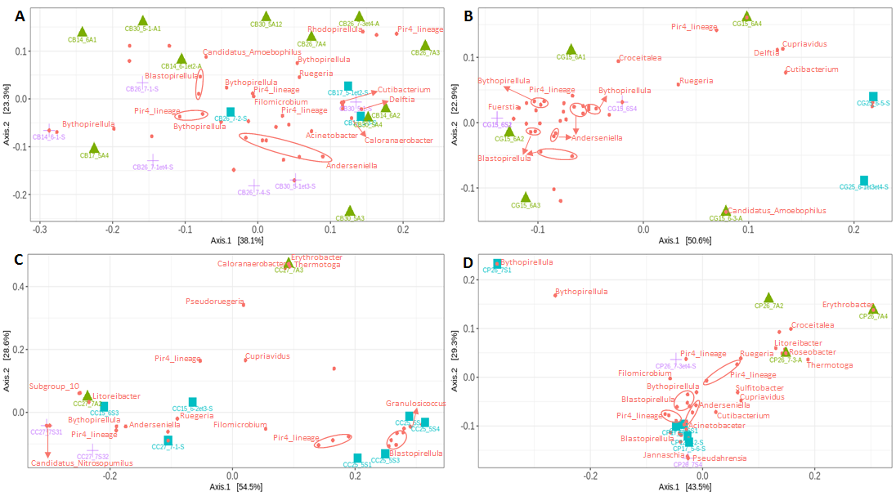
Figure 7 |Analyse en Coordonnées Principales utilisant la distance phylogénétique UniFrac de la composition bactérienne au niveau de l’ASV, selon les conditions de coralline saine (carré bleu), de zone d’apparence saine sur un individu atteint (croix violette) et de coralline atteinte (triangle vert) pour les stations Blé (A), Gaméou (B), Contrebandier (C) et Pierre à Benoît (D). Les points rouges représentent les taxons bactériens au niveau du genre, certains points ne sont pas assignés à ce niveau taxonomique. Les cercles rouges regroupent plusieurs ASVs du même genre et les flèches rouges servent à déporter le nom du genre pour plus de lisibilité.

DISCUSSION
Le microbiome des Corallinales de Méditerranée est encore sous étudié. En effet, dans la littérature, ce type de recherche représente seulement 1 % de toutes les études sur les corallines (Rindi, 2019). Pourtant, ces assemblages bactériens semblent jouer un rôle essentiel dans le maintien de la santé de leur hôte et dans sa résilience face au changement global (Krediet et al., 2013; Rosenberg et al., 2007; Sharp and Ritchie, 2012), ainsi que dans la construction de biohermes comme les récifs à coralliens, en induisant l’installation et la métamorphose des larves d’autres invertébrés benthiques (Harrington, 2004; Webster et al., 2011).
Lors de cette présente étude, nos résultats ont montré une richesse et une diversité en espèces bactériennes importante pour les échantillons de corallines saines (Shannon = 4.8 ; Simpson = 0.95), dans les quatre stations échantillonnées. En comparaison, les mesures de diversité en espèces, qui ont été rapportées pour les procaryotes dans l’eau de mer, ont indiqué une diversité plus faible (Shannon = 3.0 ; Simpson = 0.85) (Dussud et al., 2018). Dans notre étude, la diversité bactérienne dans l’eau de mer environnante n’a pas pu être abordée, mais plusieurs études ont montré que la composition microbienne présente à la surface des corallines et des coraux diffère de la composition microbienne de l’eau de mer et des sédiments adjacents (Frias-Lopez et al., 2002; Barott et al., 2011). Ici, le microbiome des corallines est composé par une forte abondance des phylums Proteobacteria (40 à 45 %), appartenant principalement à la classe des Alphaproteobacteria, et Planctomycetes (35 à 40 %). Si les Alphaproteobacteria sont couramment retrouvées dans l’eau de mer, cela n’est pas le cas des Planctomycetes (Pommier, 2007). En effet, les Planctomycetes sont principalement retrouvés dans des biofilms associés aux macroalgues (Bengtsson and Øvreås, 2010; Faria et al., 2018; Lage and Bondoso, 2014). Ces bactéries aérobies, mésophiles et neutrophiles sont composées de paroi cellulaire protéique, dépourvue de peptidoglycane. Elles jouent un rôle dans le cycle du carbone et certaines réalisent l’oxydation anaérobie de l’ammonium (anammox). Leur source principale de nutrition provient des polysaccharides sulfatés produit par les macroalgues (Lage and Bondoso, 2014; Wiegand et al., 2020). Dans notre étude, au niveau du rang taxonomique de la famille, les échantillons de Corallinales saines ont été caractérisés par une forte abondance de Rhizobiales (10 à 20 %) et de Pirellulales (15 à 35 %), appartenant respectivement aux classes des Alphaproteobacteria et des Planctomycetia. Nos résultats ne vont pas dans le même sens que les deux études antérieures, sur des échantillons de corallines saines, qui n’avaient pas détecté de Pirellulales et avaient identifié au sein des Alphaproteobacteria, des membres d’une autre famille que celles retrouvées ici (les Rhodobacterales, plus précisément le genre Loktanella) avec une abondance d’environ 3 % contre 0,05 % pour notre étude (Huggett, McMahon and Bernasconi, 2018; Quéré, 2019). Ces différences peuvent provenir de plusieurs causes. Les Corallinales que nous avons étudiés appartiennent aux genres Mesophyllum et Lithophyllum alors que les études antérieures ont étudié le microbiome des genres Neogoniolithon et Amphiora. En effet, une étude réalisée sur quatre espèces différentes de coralline a montré que chaque espèce avait une communauté bactériennes unique avec une richesse et une diversité significativement différentes entre espèces (Sneed, Ritson-Williams and Paul, 2015). De plus, notre étude s’est concentrée sur le syndrome de blanchiment en patches contrairement à l’étude de Quéré (2019), qui s’est intéressé au syndrome de blanchiment en bandes. Ces différences pourraient également être dues à un biais technique affectant l’image de la biodiversité, i.e une utilisation de primers de PCR différents. En effet les primers utilisés par Quéré (2019) (primer : 27F et 519R) n’amplifient qu’une faible partie des séquences du domaine des Bacteria. D’après la base de données RDP, ce taux de recouvrement est d’environ 18 %, alors que nos primers ont un taux de recouvrement beaucoup plus large, qui atteint 59 %. Cette tendance s’amplifie pour la détection des Planctomycetes, notamment au niveau de l’ordre des Pirellulales (17 % des séquences détectées pour les primers utilisés par Quéré (2019), contre 52 % pour les nôtres).
Enfin, il est possible que cette différence soit due à des effets saisonniers. En effet, d’après nos résultats, une variation temporelle de la communauté microbienne en condition de coralline saine est observée pour les stations en profondeur. Cette variation est fréquemment retrouvée et est généralement observée à long terme sur plusieurs semaines voire plusieurs mois (Ghiglione, Larcher and Lebaron, 2005; Quéré, Steneck and Nugues, 2014). Cela peut s’expliquer par le fait que les conditions environnementales changent au cours du temps, principalement au cours des saisons et que les communautés microbiennes évoluent en parallèle pour s’adapter. Les variations spatiales peuvent également être à l’origine des différences observées entre les sites bien que peu éloignés les uns des autres. En effet, les stations situées en surface sont susceptibles d’être soumises à de plus forte variations de température, de luminosité, de nutriment par rapport aux stations profondes, ce qui peut affecter les corallines et leur communauté microbienne. De plus, la topographie du site semble importante, par exemple la station Blé située dans une grotte semi-fermée montre des différences comparées à la station Gaméou située dans une faille ouverte, bien qu’elles soient toutes deux situées en surface.
Lors du suivi temporel des quatre stations étudiées ici, comme attendu, de plus forte variation de température pour les stations de surface, par rapport aux stations plus profondes ont été identifiés. Ceci est en accord avec une étude antérieure, montrant une plus forte abondance de blanchiment pour les corallines situées près de la surface (Quéré, Steneck and Nugues, 2014). Des pics de température en période estivale ont été simultanée à l’augmentation de la surface atteinte de blanchiment sur les corallines aussi bien en surface qu’en profondeur (entre 5 et 36 %). Les valeurs de blanchiment relevées ici sont légèrement inférieures à celles rapportées dans la littérature en Méditerranée Nord-Occidentale (15 à 70 % selon la profondeur (Hereu et al., 2019). Toutefois, la diminution des températures en hiver semble favoriser la résilience des corallines. En effet, les corallines en Arctique démontrent une résilience face à l’augmentation de la température et de l’acidification de l’eau (Williams et al., 2021).
L’augmentation de la température de l’eau semble impacter la physiologie des corallines et une baisse de production de molécules antimicrobiennes a été rapportée (da Gama, Plouguerné and Pereira, 2014), favorisant ainsi l’installation de bactéries opportunistes, comme démontré pour les Scléractiniaires tropicaux (Bourne et al., 2008; Sunagawa et al., 2009; Cróquer et al., 2013) et pour Paramuricea clavata (Rivière et al., 2013), avec l’ordre des Vibrionales (phylum des Proteobacteria). Dans notre cas, le genre Ruegeria, appartenant à l’ordre des Rhodobacterales et de la classe des Alphaproteobacteria caractérise les échantillons atteints pour les stations de surface. Ce genre a été identifié comme pathogène opportuniste thermo-dépendant pour l’algue rouge Delisea pulchra (Case et al., 2011).
Concomitamment au blanchiment et à l’augmentation de la température de l’eau, le microbiome associé aux Corallinales a montré une modification de structure. En effet, les zones saines sur un organisme atteint ont montré des valeurs intermédiaires de richesse et de diversité en espèce par rapport aux deux autres conditions. Cela indique un début de changement dans la structure du microbiome, avant même l’apparition de symptômes visuels du blanchiment. Une tendance identique a été rapportée dans le cadre du blanchiment chez les Scléractiniaires (Bourne et al., 2008). Concernant la richesse et la diversité en espèce, en condition de corallines atteintes de blanchiment, des valeurs plus faibles que pour les corallines saines ont été observées, en accord avec ce qui avait été décrit précédemment (Meistertzheim et al., 2017; Quéré, 2019). De plus, l’abondance de certains phylums bactériens a révélé de fortes variations entre les conditions. En effet, les Alphaproteobacteria, plus précisément l’ordre des Rhodobacterales ont montré une abondance environ six fois plus élevée en condition atteinte par rapport à la condition saine. Cette tendance est retrouvée également dans plusieurs études sur des Scléractiniaires tropicaux atteints de blanchiment (Mouchka, Hewson and Harvell, 2010; Meistertzheim et al., 2017).
Concernant les autres phylums en condition atteinte, une augmentation de l’abondance du phylum des Bacteroidetes a été observée dans toutes les stations, ainsi qu’une augmentation du phylum des Planctomycetes uniquement pour les stations en surface. Cette observation avait également été notée par une étude en condition de blanchiment des corallines, provoqué par une hausse des températures de l’eau (Huggett, McMahon and Bernasconi, 2018). En revanche, cette même étude avait identifié une diminution de l’abondance de la classe des Alphaporteobacteria plus particulièrement de l’ordre des Rhodobacterales en condition atteinte, ce qui n’est pas le cas ici. L’ordre des Rhodobacterales et le phylum des Bacteroidetes sont connus pour être les premiers colonisateurs de biofilms dans les eaux côtières de Méditerranée (Elifantz et al., 2013). De plus, les Bacteroidetes se fixent préférentiellement sur des cellules algales et dégradent des particules organiques de poids moléculaire élevée (Fernández-Gómez et al., 2013), ce qui peut expliquer leur forte abondance sur la surface des corallines atteintes de blanchiment.
L’étude réalisée par Quéré en 2019 a indiqué une forte abondance d’Alphaproteobacteria (97 %) dans les conditions de corallines saines et atteintes de blanchiment, sans retrouver de Pirellulales (classes des Planctomycetia). Or, nos résultats ont montré une composition du microbiome différente de cette étude avec environ 45 % d’Alphaproteobacteria et 40 % de Pirellulales dans les échantillons atteints. De plus, cette même étude a également caractérisé la communauté microbienne en condition atteinte par la présence du genre Hoeflea, appartenant à l’ordre des Rhizobiales, avec une abondance de 10,7 %. Dans notre cas, ce genre a été retrouvé principalement dans les conditions saines, avec une faible abondance (< 1 %). D’après une autre étude, l’augmentation de l’abondance de ce genre serait dû à un stress thermal combiné à une acidification de l’eau (Webster et al., 2013). Ici, seule l’augmentation de la température de l’eau a été vérifiée.
Ainsi notre étude a montré des variations dans la communauté microbiennes associées aux Corallinales saines et atteintes, sans identifier de taxons bactériens caractéristiques des échantillons atteints communs à toutes les stations. De ce fait, nos résultats ne permettent pas d’identifier la cause exacte du blanchiment, bien qu’il soit évident que l’augmentation des températures de l’eau soit un facteur déclenchant de cette maladie.

CONCLUSIONS ET PERSPECTIVES
Pour conclure cette étude, les pics de température observés en période estivale induisent une augmentation du blanchiment des Corallinales. Suite à cela, un changement de communauté bactérienne se produit entre les corallines saines et malades. En effet, une baisse de la richesse et de la diversité en espèce a été observée pour les corallines atteintes de blanchiment. Les corallines saines sont principalement composées de Rhizobiales et de Pirellulales, appartenant respectivement à la classe des Alphaproteobacteria et des Planctomycetia. Concernant les corallines atteintes de blanchiment, elles sont composées en majorité de Rhodobacterales, appartenant à la classe des Alphaproteobacteria et du phylum des Bacteroidetes. Outre les différences observées entre les conditions, les variations temporelles et spatiales induisent également des modifications dans la structure du microbiome. En effet, le blanchiment est plus présent en période estivale et pour les concrétions moins profondes. Celles-ci paraissent donc plus sensibles et risquent d’être les plus impactées par ces épisodes de blanchiment en lien avec le changement climatique. Néanmoins, malgré les variations observées dans la structure du microbiome, cette étude ne permet pas de déterminer la cause exacte du blanchiment.
En perspective, cette étude peut être complétée en réalisant un effort d’échantillonnage plus important, ainsi que des relevés de température et de surface blanchie plus réguliers pour permettre une meilleure compréhension de ce phénomène de blanchiment. De plus, un suivi de la luminosité, du pH et des nutriments permettrait d’obtenir plus d’information sur les conditions environnementales pouvant affecter les corallines. Il est donc nécessaire d’effectuer des recherches supplémentaires sur l’impact du blanchiment, sur la dynamique des corallines et d’identifier précisément les multiples facteurs à l’origine du développement et des variations spatiales et temporelles du blanchiment.
Concernant le microbiome, un séquençage de fragments plus longs permettrait un assignement taxonomique plus précis des différents taxons bactériens. Il serait également intéressant de déterminer le rôle exact des différents taxons qui composent le microbiote, pour mieux comprendre leur importance au niveau des corallines et de l’écosystème, ainsi que leur devenir face au blanchiment et à l’augmentation des températures et de l’acidification de l’eau.

REFERENCES
Ballesteros, E. (2006) ‘MEDITERRANEAN CORALLIGENOUS ASSEMBLAGES: A SYNTHESIS OF PRESENT KNOWLEDGE’, 44, pp. 123–195.
Barott, K. L. et al. (2011) ‘Microbial diversity associated with four functional groups of benthic reef algae and the reef-building coral Montastraea annularis’, Environmental Microbiology, 13(5), pp. 1192–1204. doi: https://doi.org/10.1111/j.1462-2920.2010.02419.x.
Bengtsson, M. M. and Øvreås, L. (2010) ‘Planctomycetes dominate biofilms on surfaces of the kelp Laminaria hyperborea’, BMC Microbiology, 10(1), p. 261. doi: 10.1186/1471-2180-10-261.
Bethoux, J. P. et al. (1999) ‘The Mediterranean Sea: a miniature ocean for climatic and environmental studies and a key for the climatic functioning of the North Atlantic’, Progress in Oceanography, 44(1), pp. 131–146. doi: 10.1016/S0079-6611(99)00023-3.
Bianchi, C. N. and Morri, C. (2000) ‘Marine Biodiversity of the Mediterranean Sea: Situation, Problems and Prospects for Future Research’, Marine Pollution Bulletin, 40(5), pp. 367–376. doi: 10.1016/S0025-326X(00)00027-8.
Boudouresque, C. (2004) ‘Marine biodiversity in the Mediterranean: Status of species, populations and communities’, 20.
Boudouresque, C. et al. (2017) ‘Where Seaweed Forests Meet Animal Forests: The Examples of Macroalgae in Coral Reefs and the Mediterranean Coralligenous Ecosystem’, in Marine Animal Forests: The Ecology of Benthic Biodiversity Hotspots, pp. 369–396. doi: 10.1007/978-3-319-21012-4_48.
Bourne, D. et al. (2008) ‘Changes in coral-associated microbial communities during a bleaching event’, The ISME Journal, 2(4), pp. 350–363. doi: 10.1038/ismej.2007.112.
Bressan, G. and Babbini, L. (2003) Biodiversità marina delle coste Italiane : Corallinales del Mar Mediterraneo : guida all determinazione. (Biologia Marina Mediterranea).
Callahan, B. J. et al. (2016) ‘DADA2: High-resolution sample inference from Illumina amplicon data’, Nature Methods, 13(7), pp. 581–583. doi: 10.1038/nmeth.3869.
Camillo, C. G. D. and Cerrano, C. (2015) ‘Mass Mortality Events in the NW Adriatic Sea: Phase Shift from Slow- to Fast-Growing Organisms’, PLOS ONE, 10(5), p. e0126689. doi: 10.1371/journal.pone.0126689.
Case, R. J. et al. (2011) ‘Temperature induced bacterial virulence and bleaching disease in a chemically defended marine macroalga’, Environmental Microbiology, 13(2), pp. 529–537. doi: https://doi.org/10.1111/j.1462-2920.2010.02356.x.
Cerrano, C. et al. (2000) ‘A catastrophic mass-mortality episode of gorgonians and other organisms in the Ligurian Sea (North-western Mediterranean), summer 1999’, Ecology Letters, 3(4), pp. 284–293. doi: https://doi.org/10.1046/j.1461-0248.2000.00152.x.
Chatalov, A., Bonev, N. and Ivanova, D. (2015) ‘Depositional characteristics and constraints on the mid-Valanginian demise of a carbonate platform in the intra-Tethyan domain, Circum-Rhodope Belt, northern Greece’, Cretaceous Research, 55, pp. 84–115. doi: 10.1016/j.cretres.2015.02.001.
Coll, M. et al. (2010) ‘The Biodiversity of the Mediterranean Sea: Estimates, Patterns, and Threats’, PLOS ONE, 5(8), p. e11842. doi: 10.1371/journal.pone.0011842.
Coma, R. et al. (2009) ‘Global warming-enhanced stratification and mass mortality events in the Mediterranean’, Proceedings of the National Academy of Sciences, 106(15), pp. 6176–6181. doi: 10.1073/pnas.0805801106.
Cróquer, A. et al. (2013) ‘Bacterial assemblages shifts from healthy to yellow band disease states in the dominant reef coral Montastraea faveolata’, Environmental Microbiology Reports, 5(1), pp. 90–96. doi: https://doi.org/10.1111/j.1758-2229.2012.00397.x.
Dussud, C. et al. (2018) ‘Evidence of niche partitioning among bacteria living on plastics, organic particles and surrounding seawaters’, Environmental Pollution, 236, pp. 807–816. doi: 10.1016/j.envpol.2017.12.027.
Elifantz, H. et al. (2013) ‘Rhodobacteraceae are the key members of the microbial community of the initial biofilm formed in Eastern Mediterranean coastal seawater’, FEMS Microbiology Ecology, 85(2), pp. 348–357. doi: 10.1111/1574-6941.12122.
Enric Ballesteros (1993) ‘El Benthos : Les Comunitas’, in Historia Natural de l’Arxipelag de Cabera. CSIC-Edit, pp. 687–730.
Faria, M. et al. (2018) ‘Planctomycetes attached to algal surfaces: Insight into their genomes’, Genomics, 110(5), pp. 231–238. doi: 10.1016/j.ygeno.2017.10.007.
Fernández-Gómez, B. et al. (2013) ‘Ecology of marine Bacteroidetes: a comparative genomics approach’, The ISME Journal, 7(5), pp. 1026–1037. doi: 10.1038/ismej.2012.169.
Frias-Lopez, J. et al. (2002) ‘Partitioning of bacterial communities between seawater and healthy, black band diseased, and dead coral surfaces.’, Applied and Environmental Microbiology, 68(5), pp. 2214–2228. doi: 10.1128/aem.68.5.2214-2228.2002.
Galli, G., Solidoro, C. and Lovato, T. (2017) ‘Marine Heat Waves Hazard 3D Maps and the Risk for Low Motility Organisms in a Warming Mediterranean Sea’, Frontiers in Marine Science, 4. doi: 10.3389/fmars.2017.00136.
da Gama, B. A. P., Plouguerné, E. and Pereira, R. C. (2014) ‘Chapter Fourteen - The Antifouling Defence Mechanisms of Marine Macroalgae’, in Bourgougnon, N. (ed.) Advances in Botanical Research. Academic Press (Sea Plants), pp. 413–440. doi: 10.1016/B978-0-12-408062-1.00014-7.
Garrabou, J. et al. (2009) ‘Mass mortality in Northwestern Mediterranean rocky benthic communities: effects of the 2003 heat wave’, Global Change Biology, 15(5), pp. 1090–1103. doi: https://doi.org/10.1111/j.1365-2486.2008.01823.x.
Garrabou, J. and Dimar Team (2003) ‘Is global change a real threat for conservation of the NW Mediterranean marine biodiversity?’, p. 10522.
Ghiglione, J., Larcher, M. and Lebaron, P. (2005) ‘Spatial and temporal scales of variation in bacterioplankton community structure in the NW Mediterranean Sea’, Aquatic Microbial Ecology, 40, pp. 229–240. doi: 10.3354/ame040229.
Giakoumi, S. et al. (2013) ‘Ecoregion-Based Conservation Planning in the Mediterranean: Dealing with Large-Scale Heterogeneity’, PLOS ONE, 8(10), p. e76449. doi: 10.1371/journal.pone.0076449.
Harrington, L. M. (2004) Ecology of crustose coralline algae; interactions with scleractinian corals and responses to environmental conditions. phd. James Cook University. Available at: https://researchonline.jcu.edu.au/1264/ (Accessed: 25 May 2021).
Hereu, B. et al. (2019) ‘Bleaching of crustose coralline algae in the mediterranean sea’, in 3ème Symposium Méditerranéen sur la conservation du Coralligène at autres Bio-Concrétions. Antalya, Turquie, pp. 63–68.
Hereu, B. and Kersting, D. K. (2016) ‘Diseases of coralline algae in the Mediterranean Sea’, Coral Reefs, 35(2), pp. 713–713. doi: 10.1007/s00338-016-1428-x.
Hornik, K. (2012) ‘The Comprehensive R Archive Network’, WIREs Computational Statistics, 4(4), pp. 394–398. doi: https://doi.org/10.1002/wics.1212.
Huggett, M. J., McMahon, K. and Bernasconi, R. (2018) ‘Future warming and acidification result in multiple ecological impacts to a temperate coralline alga: Coralline algal microbiomes and climate change’, Environmental Microbiology, 20(8), pp. 2769–2782. doi: 10.1111/1462-2920.14113.
Kamenos, N. A. et al. (2013) ‘Coralline algal structure is more sensitive to rate, rather than the magnitude, of ocean acidification’, Global Change Biology, 19(12), pp. 3621–3628. doi: https://doi.org/10.1111/gcb.12351.
Krediet, C. J. et al. (2013) ‘Coral-associated micro-organisms and their roles in promoting coral health and thwarting diseases’, Proceedings of the Royal Society B: Biological Sciences, 280(1755), p. 20122328. doi: 10.1098/rspb.2012.2328.
Lage, O. M. and Bondoso, J. (2014) ‘Planctomycetes and macroalgae, a striking association’, Frontiers in Microbiology, 5. doi: 10.3389/fmicb.2014.00267.
Langley, P. and Sage, S. (1994) ‘Induction of Selective Bayesian Classifiers’, in de Mantaras, R. L. and Poole, D. (eds) Uncertainty Proceedings 1994. San Francisco (CA): Morgan Kaufmann, pp. 399–406. doi: 10.1016/B978-1-55860-332-5.50055-9.
Littler, M. M. and Littler, D. S. (2013) ‘The Nature of Crustose Coralline Algae and Their Interactions on Reefs’, p. 14.
Lozupone, C. and Knight, R. (2005) ‘UniFrac: a New Phylogenetic Method for Comparing Microbial Communities’, Applied and Environmental Microbiology, 71(12), pp. 8228–8235. doi: 10.1128/AEM.71.12.8228-8235.2005.
Marion, A. F. (1883) Esquisse d’une topographie zoologique du golfe de Marseille. Cayer et cie.
Martin, S. et al. (2013) ‘One-year experiment on the physiological response of the Mediterranean crustose coralline alga, Lithophyllum cabiochae, to elevated pCO2 and temperature’, Ecology and Evolution, 3(3), pp. 676–693. doi: https://doi.org/10.1002/ece3.475.
Martin, S. and Gattuso, J.-P. (2009) ‘Response of Mediterranean coralline algae to ocean acidification and elevated temperature’, Global Change Biology, 15(8), pp. 2089–2100. doi: https://doi.org/10.1111/j.1365-2486.2009.01874.x.
Martone, P. T., Alyono, M. and Stites, S. (2010) ‘Bleaching of an intertidal coralline alga: untangling the effects of light, temperature, and desiccation’, Marine Ecology Progress Series, 416, pp. 57–67. doi: 10.3354/meps08782.
M.C Gambi (2018) MORTALITY EVENTS OF BENTHIC ORGANISMS ALONG THE COAST OF ISCHIA IN SUMMER 2017. Available at: https://www.researchgate.net/publication/334635714_MORTALITY_EVENTS_OF_BENTHIC_ORGANISMS_ALONG_THE_COAST_OF_ISCHIA_IN_SUMMER_2017 (Accessed: 18 May 2021).
McCoy, S. J. and Kamenos, N. A. (2015) ‘Coralline algae (Rhodophyta) in a changing world: integrating ecological, physiological, and geochemical responses to global change’, Journal of Phycology, 51(1), pp. 6–24. doi: https://doi.org/10.1111/jpy.12262.
McMurdie, P. J. and Holmes, S. (2013) ‘phyloseq: An R Package for Reproducible Interactive Analysis and Graphics of Microbiome Census Data’, PLOS ONE, 8(4), p. e61217. doi: 10.1371/journal.pone.0061217.
Meistertzheim, A.-L. et al. (2017) ‘Pathobiomes Differ between Two Diseases Affecting Reef Building Coralline Algae’, Frontiers in Microbiology, 8, p. 1686. doi: 10.3389/fmicb.2017.01686.
Mouchka, M. E., Hewson, I. and Harvell, C. D. (2010) ‘Coral-Associated Bacterial Assemblages: Current Knowledge and the Potential for Climate-Driven Impacts’, Integrative and Comparative Biology, 50(4), pp. 662–674. doi: 10.1093/icb/icq061.
Needleman, S. B. and Wunsch, C. D. (1970) ‘A general method applicable to the search for similarities in the amino acid sequence of two proteins’, Journal of Molecular Biology, 48(3), pp. 443–453. doi: 10.1016/0022-2836(70)90057-4.
Noisette, F. (2013) Impacts de l’acidification des océans sur les organismes benthiques calcifiants des milieux côtiers tempérés. phdthesis. Université Pierre et Marie Curie - Paris VI. Available at: https://tel.archives-ouvertes.fr/tel-00925830 (Accessed: 26 May 2021).
Oksanen, J. (2005) ‘Multivariate Analysis of Ecological Communities in R’, p. 35.
Parada, A. E., Needham, D. M. and Fuhrman, J. A. (2016) ‘Every base matters: assessing small subunit rRNA primers for marine microbiomes with mock communities, time series and global field samples’, Environmental Microbiology, 18(5), pp. 1403–1414. doi: https://doi.org/10.1111/1462-2920.13023.
Pommier, T. (2007) ‘Global patterns of diversity and community structure in marine bacteripkankton’, Molecular Ecology, 16, pp. 867–880.
Quast, C. (2013) ‘SILVA ribosomal RNA gene database project : improved data processing and web-based tools’, Nucleic Acids Research, 41, pp. 590–596. doi: https://doi.org/10.1093/nar/gks1219.
Quéré, G. et al. (2015) ‘Histopathology of crustose coralline algae affected by white band and white patch diseases’, PeerJ, 3, p. e1034. doi: 10.7717/peerj.1034.
Quere, G. et al. (2015) ‘Histopathology of crustose coralline algae affected by white band and white patch diseases’, p. 18.
Quéré, G. (2019) ‘Disease Specific Bacterial Communities in a Coralline Algae of the Northwestern Mediterranean Sea: A Combined Culture Dependent and -Independent Approach’, Frontiers in Microbiology, 10, p. 12.
Quéré, G., Steneck, R. S. and Nugues, M. M. (2014) ‘Spatiotemporal and species-specific patterns of diseases affecting crustose coralline algae in Curaçao’, Coral Reefs, 34(1), pp. 259–273. doi: 10.1007/s00338-014-1225-3.
Ragazzola, F. et al. (2013) ‘Phenotypic plasticity of coralline algae in a High CO2 world’, Ecology and Evolution, 3(10), pp. 3436–3446. doi: https://doi.org/10.1002/ece3.723.
Riding, R. (2011) ‘Reefal Microbial Crusts’. doi: 10.1007/978-90-481-2639-2_112.
Rindi, F. (2019) ‘Coralline Algae in a Changing Mediterranean Sea: How Can We Predict Their Future, if We Do Not Know Their Present?’, Frontiers in Marine Science, 6, p. 29.
Rivière, M. L. et al. (2013) ‘Transient Shifts in Bacterial Communities Associated with the Temperate Gorgonian Paramuricea clavata in the Northwestern Mediterranean Sea’, PLOS ONE, 8(2), p. e57385. doi: 10.1371/journal.pone.0057385.
Romano, J.-C. et al. (2000) ‘Anomalie thermique dans les eaux du golfe de Marseille durant l’été 1999. Une explication partielle de la mortalité d’invertébrés fixés ?’, Comptes Rendus de l’Académie des Sciences - Series III - Sciences de la Vie, 323(4), pp. 415–427. doi: 10.1016/S0764-4469(00)00141-4.
Romano, J.-C. and Lugrezi, M.-C. (2007) ‘Série du marégraphe de Marseille: mesures de températures de surface de la mer de 1885 à 1967’, Comptes Rendus Geoscience, 339(1), pp. 57–64. doi: 10.1016/j.crte.2006.10.003.
Rosenberg, E. et al. (2007) ‘The role of microorganisms in coral health, disease and evolution’, Nature Reviews Microbiology, 5(5), pp. 355–362. doi: 10.1038/nrmicro1635.
Saitou, N. and Nei, M. (1987) ‘The neighbor-joining method: a new method for reconstructing phylogenetic trees.’, Molecular Biology and Evolution, 4(4), pp. 406–425. doi: 10.1093/oxfordjournals.molbev.a040454.
Salat, J. and Pascual, J. (2002) ‘The oceanographic and meteorological station at L’Estartit (NW Mediterranean)’, p. 4.
Sartoretto, A. des sciences (France) A. du (1994) Structure et dynamique d’un nouveau type de bioconstruction à Mesophyllum lichenoides (Ellis) Lemoine (Corallinales, Rhodophyta), Gallica. Available at: https://gallica.bnf.fr/ark:/12148/bpt6k6203680q (Accessed: 22 April 2021).
Sartoretto, S., Verlaque, M. and Laborel, J. (1996) ‘Age of settlement and accumulation rate of submarine “coralligène” (−10 to −60 m) of the northwestern Mediterranean Sea; relation to Holocene rise in sea level’, Marine Geology, 130(3), pp. 317–331. doi: 10.1016/0025-3227(95)00175-1.
Sharp, K. H. and Ritchie, K. B. (2012) ‘Multi-Partner Interactions in Corals in the Face of Climate Change’, The Biological Bulletin, 223(1), pp. 66–77. doi: 10.1086/BBLv223n1p66.
Sneed, J. M., Ritson-Williams, R. and Paul, V. J. (2015) ‘Crustose coralline algal species host distinct bacterial assemblages on their surfaces’, The ISME Journal, 9(11), pp. 2527–2536. doi: 10.1038/ismej.2015.67.
Sunagawa, S. et al. (2009) ‘Bacterial diversity and White Plague Disease-associated community changes in the Caribbean coral Montastraea faveolata’, The ISME Journal, 3(5), pp. 512–521. doi: 10.1038/ismej.2008.131.
Vargas-Ángel, B. (2010) ‘Crustose coralline algal diseases in the U.S.-Affiliated Pacific Islands’, Coral Reefs, 29(4), pp. 943–956. doi: 10.1007/s00338-010-0646-x.
Wang, Y. and Qian, P.-Y. (2009) ‘Conservative Fragments in Bacterial 16S rRNA Genes and Primer Design for 16S Ribosomal DNA Amplicons in Metagenomic Studies’, PLoS ONE. Edited by D. Field, 4(10), p. e7401. doi: 10.1371/journal.pone.0007401.
Ward, J. R. and Lafferty, K. D. (2004) ‘The Elusive Baseline of Marine Disease: Are Diseases in Ocean Ecosystems Increasing?’, PLOS Biology, 2(4), p. e120. doi: 10.1371/journal.pbio.0020120.
Webster, N. S. et al. (2011) ‘Elevated seawater temperature causes a microbial shift on crustose coralline algae with implications for the recruitment of coral larvae’, The ISME Journal, 5(4), pp. 759–770. doi: 10.1038/ismej.2010.152.
Webster, N. S. et al. (2013) ‘Near-future ocean acidification causes differences in microbial associations within diverse coral reef taxa’, Environmental Microbiology Reports, 5(2), pp. 243–251. doi: https://doi.org/10.1111/1758-2229.12006.
Wickham, H. (2011) ‘ggplot2’, WIREs Computational Statistics, 3(2), pp. 180–185. doi: https://doi.org/10.1002/wics.147.
Wiegand, S. et al. (2020) ‘Updates to the recently introduced family Lacipirellulaceae in the phylum Planctomycetes: isolation of strains belonging to the novel genera Aeoliella, Botrimarina, Pirellulimonas and Pseudobythopirellula and the novel species Bythopirellula polymerisocia and Posidoniimonas corsicana’, Antonie van Leeuwenhoek, 113(12), pp. 1979–1997. doi: 10.1007/s10482-020-01486-3.
Williams, B. et al. (2021) ‘Arctic crustose coralline alga resilient to recent environmental change’, Limnology and Oceanography, 66(S1), pp. S246–S258. doi: https://doi.org/10.1002/lno.11640.

ANNEXE
Annexe 1| Tableau récapitulatif des 51 échantillons bactériens associés aux stations (Blé, Gaméou, Contrebandier et Pierre à Benoît) et aux différentes conditions (Coralline saine, zone d’apparence saine sur un individu atteint et Coralline atteinte). Ainsi que le nombre de séquence en entrée et après les étapes de filtration, débruitage, appariement et suppression des chimères effectué lors du traitement avec le package DADA2. Le pourcentage de séquence final retenu après toutes ces étapes et le nombre d’ASVs dans chaque échantillon sont également représentés.
Échantillon | Station | Condition | Entrée | Filtrée | Débruitée | Appariée | Sans chimère | % retenu | ASVs
CB17_5-1et2-S | Blé | Sain | 28568 | 22975 | 22951 | 22544 | 22450 | 78,58 | 92
CB17_5-3-S | Blé | Sain | 30692 | 23739 | 23509 | 22007 | 21987 | 71,64 | 228
CB26_7-2-S | Blé | Sain | 27175 | 22425 | 21872 | 21183 | 20841 | 76,69 | 587
CB30_5-1et3-S | Blé | Zone d’apparence saine | 30047 | 24956 | 24862 | 24399 | 24309 | 80,90 | 400
CB30_5-1-S | Blé | Zone d’apparence saine | 28629 | 24039 | 23974 | 23260 | 22934 | 80,11 | 198
CB14_6-1-S | Blé | Zone d’apparence saine | 32221 | 26678 | 25748 | 23613 | 23188 | 71,97 | 587
CB26_7-1et4-S | Blé | Zone d’apparence saine | 28532 | 23336 | 23196 | 21910 | 21612 | 75,75 | 458
CB26_7-1-S | Blé | Zone d’apparence saine | 48538 | 39449 | 39241 | 37193 | 36853 | 75,93 | 526
CB26_7-4-S | Blé | Zone d’apparence saine | 25344 | 20222 | 20182 | 19645 | 19560 | 77,18 | 237
CB17_5A4 | Blé | Atteint | 25651 | 19621 | 18828 | 16375 | 15560 | 60,66 | 405
CB30_5A12 | Blé | Atteint | 30353 | 22728 | 22182 | 19406 | 18523 | 61,03 | 373
CB30_5A3 | Blé | Atteint | 34237 | 25799 | 25364 | 22876 | 21626 | 63,17 | 199
CB30_5A4 | Blé | Atteint | 38225 | 27748 | 27332 | 24953 | 24093 | 63,03 | 115
CB30_5-1-A1 | Blé | Atteint | 31427 | 25271 | 24753 | 23916 | 23497 | 74,77 | 619
CB14_6A1 | Blé | Atteint | 34669 | 25816 | 24971 | 22178 | 21225 | 61,22 | 389
CB14_6A2 | Blé | Atteint | 41221 | 29961 | 29426 | 27360 | 24725 | 59,98 | 92
CB14_6-1et2-A | Blé | Atteint | 24847 | 20593 | 20115 | 19303 | 19012 | 76,52 | 438
CB26_7A4 | Blé | Atteint | 34952 | 26551 | 26129 | 23636 | 22887 | 65,48 | 141
CB26_7A3 | Blé | Atteint | 49432 | 33720 | 32783 | 28630 | 26964 | 54,55 | 495
CB26_7-3et4-A | Blé | Atteint | 25911 | 21516 | 21097 | 20085 | 19612 | 75,69 | 515
CG25_6-1et3et4-S | Gaméou | Sain | 46559 | 33331 | 33094 | 32452 | 31469 | 67,59 | 575
CG25_6-5-S | Gaméou | Sain | 27432 | 22345 | 22309 | 22158 | 22149 | 80,74 | 248
CG15_6S1 | Gaméou | Zone d’apparence saine | 44803 | 36082 | 35309 | 33374 | 30698 | 68,52 | 213
CG15_6S2 | Gaméou | Zone d’apparence saine | 35479 | 29801 | 28848 | 26663 | 25583 | 72,11 | 394
CG15_6S4 | Gaméou | Zone d’apparence saine | 43077 | 31200 | 30411 | 28003 | 26793 | 62,20 | 247
CG15_6A1 | Gaméou | Atteint | 41336 | 28447 | 27708 | 25178 | 23160 | 56,03 | 231
CG15_6A2 | Gaméou | Atteint | 31711 | 26790 | 26090 | 25030 | 24346 | 76,77 | 296

CG15_6A3 | Gaméou | Atteint | 37572 | 30531 | 29428 | 26994 | 25274 | 67,27 | 425
CG15_6-3-A | Gaméou | Atteint | 33049 | 27648 | 27047 | 25923 | 25428 | 76,94 | 653
CG15_6A4 | Gaméou | Atteint | 37431 | 27604 | 27104 | 24365 | 23145 | 61,83 | 194
CC25_5S1 | Contrebandier | Sain | 33631 | 24625 | 23946 | 21100 | 20214 | 60,11 | 669
CC25_5S2 | Contrebandier | Sain | 28436 | 21306 | 20690 | 18043 | 17440 | 61,33 | 383
CC25_5S3 | Contrebandier | Sain | 33282 | 25482 | 24615 | 21626 | 18855 | 56,65 | 382
CC25_5S4 | Contrebandier | Sain | 34736 | 24277 | 23676 | 21069 | 20225 | 58,22 | 441
CC15_6-2et3-S | Contrebandier | Sain | 35023 | 27667 | 26643 | 24815 | 23874 | 68,17 | 1053
CC15_6S3 | Contrebandier | Sain | 39749 | 28838 | 27479 | 22613 | 21531 | 54,17 | 922
CC27_7-1-S | Contrebandier | Sain | 32884 | 26449 | 26137 | 25332 | 25075 | 76,25 | 553
CC27_7S31 | Contrebandier | Zone d’apparence saine | 44062 | 30165 | 28343 | 24411 | 23471 | 53,27 | 466
CC27_7S32 | Contrebandier | Zone d’apparence saine | 32949 | 24466 | 24032 | 21686 | 21066 | 63,94 | 436
CC27_7A2 | Contrebandier | Atteint | 48235 | 35620 | 34964 | 31450 | 30041 | 62,28 | 624
CC27_7A3 | Contrebandier | Atteint | 39480 | 27160 | 26670 | 24667 | 23448 | 59,39 | 65
CP17_5S3 | Pierre à Benoît | Sain | 38609 | 27125 | 26211 | 23659 | 21811 | 56,49 | 513
CP12_6S1 | Pierre à Benoît | Sain | 45524 | 31520 | 30626 | 27170 | 25117 | 55,17 | 506
CP12_6-2-S | Pierre à Benoît | Sain | 22869 | 19279 | 18495 | 16461 | 15940 | 69,70 | 610
CP26_7S1 | Pierre à Benoît | Sain | 53434 | 36714 | 35162 | 30316 | 24889 | 46,58 | 406
CP17_5-6-S | Pierre à Benoît | Sain | 30425 | 24163 | 24036 | 21675 | 21636 | 71,11 | 341
CP26_7-3et4-S | Pierre à Benoît | Zone d’apparence saine | 43101 | 32022 | 31768 | 30877 | 30475 | 70,71 | 514
CP26_7S4 | Pierre à Benoît | Zone d’apparence saine | 40830 | 30183 | 30061 | 29130 | 28643 | 70,15 | 193
CP26_7A2 | Pierre à Benoît | Atteint | 37320 | 28109 | 26511 | 22179 | 21469 | 57,53 | 650
CP26_7-3-A | Pierre à Benoît | Atteint | 34525 | 26138 | 25397 | 23476 | 22143 | 64,14 | 457
CP26_7A4 | Pierre à Benoît | Atteint | 48484 | 31438 | 30782 | 27876 | 26270 | 54,18 | 217

RÉSUMÉ
Les Corallinales sont indispensables au développement de fond à coralligène, du fait de leur rôle dans la construction de concrétion calcaire et dans l’installation larvaire d’autres invertébrés benthiques. Pourtant, elles sont de plus en plus menacées par des épisodes de blanchiment corrélés à des pics de température. Ici nous nous intéressons au microbiome des Corallinales Méditerranéennes lors d’épisodes de blanchiment. Nos résultats ont indiqué une variation spatiale et temporelle du blanchiment, ainsi qu’une baisse de la richesse et de la diversité en espèces en condition atteinte par rapport à la condition saine. De plus, une modification dans la structure de la communauté microbienne a été observée entre ces deux conditions, avec une forte abondance de l’ordre des Rhizobiales (classe des Alphaproteobacteria) et de l’ordre des Pirellulales (classe des Planctomycetia) en condition saine, contrairement à la condition atteinte, qui montre une augmentation de l’ordre des Rhodobacterales (classe des Alphaproteobacteria) et du phylum des Bacteroidetes. En conclusion, cette étude n’a pas permis d’identifier la cause du blanchiment, mais a montré des variations dans la structure du microbiome entre corallines saines et atteintes de blanchiment.
Mots-clés : Corallinales, Méditerranée, Blanchiment, Alphaproteobacteria, Planctomycetia
ABSTRACT
Coralline algae are essential to the development of coralligenous bottoms, due to their role in the construction of calcareous concretion and in the larval settlement of other benthic invertebrates. However, they are increasingly threatened by bleaching episodes correlated with temperature peaks. Here we are interested in the microbiome of Mediterranean coralline algae during bleaching episodes. Our results indicated spatial and temporal variation in bleaching, and a decrease in species richness and diversity in the affected condition compared to the healthy condition. Moreover, a change in the microbial community structure was observed between these two conditions, with a high abundance of the order Rhizobiales (class Alphaproteobacteria) and the order Pirellulales (class Planctomycetia) in the healthy condition, in contrast to the affected condition, which shows an increase in the order Rhodobacterales (class Alphaproteobacteria) and the phylum Bacteroidetes. In conclusion, this study did not identify the cause of bleaching, but showed variations in the structure of the microbiome between healthy and bleached corallines.
Keywords: Corallinales, Mediterranean, Bleaching, Alphaproteobacteria, Planctomycetia

